МІНІСТЕРСТВО ОСВІТИ І НАУКИ УКРАЇНИ
ВСП «ОДЕСЬКИЙ ТЕХНІЧНИЙ ФАХОВИХ КОЛЕДЖ
ОДЕСЬКОГО НАЦІОНАЛЬНОГО ТЕХНОЛОГІЧНОГО УНІВЕРСИТЕТУ»

ГРАМОТНИЙ СПОЖИВАЧ

Виконавці:
Студентка 2 курсу спеціальності
076 «Підприємство, торгівля та біржова діяльність»
Нікора Каріна,
Науковий керівник: викладач-методист, к.т.н. Мартиросян І.А.
Е-mail:miaviva@ukr.net, тел.: 0639385555

2024р.
АНОТАЦІЯ
В роботі представлена реалізована нами програма популяризації товарів органічного виробництва. Проведено аналіз кон’юнктури ринку України органічної продукції в умовах війни. Показано зміни, які відбувалися на ринку органічної продукції в Україні за 2022-2023 роки. Створено та запущено канал-програму «Грамотний споживач» в соціальних мережах (Instagram, Facebook, Tiktok,YouTube), основною метою якої є підвищення рівня обізнаності споживачів щодо якості та безпечності товарів, зокрема і органічного виробництва, що надходять на український ринок, шляхом порівняння їх якості у відео-блогах. В роботі наведені посилання на відео та пости щодо результатів досліджень в реальному часі. Проведено порівняння якості товарів різних торговельних марок та виробників, де одним із зразків виступає органічна продукція. На створених каналах демонстровано відео-дослідження, також наведено пости із соц. мереж, присвячені органічній продукції.

ЗМІСТ

 | Стор.
Вступ……………………………………………………………………… | 4
- Аналіз стану ринку органічної продукції в умовах війни………….  - Співпраця України з проектами міжнародної технічної допомоги. | 6  7
- Сутність та особливості програми «Грамотний споживач»………. | 8
4.Зміст, процес та результати роботи щодо популяризації органічної продукції………………………………………………………………… | 12
Висновки ………………………………………………………………… | 17
Список використаних джерел ………………………………………….. | 18

ВСТУП
У сучасному світі, де все більше споживачів прагне до здорового способу життя, попит на органічну продукцію стрімко зростає. Органічне сільське господарство, яке вирізняється відсутністю хімічних добрив і пестицидів, генетично модифікованих організмів, акцентується на збереженні екологічної рівноваги та підтримці біорізноманіття. Такий підхід не лише сприяє здоров'ю людини, але й захищає довкілля, ставлячи в центр уваги стале використання ресурсів. Однак, попри зростаючий інтерес, органічна продукція все ще стикається з низкою викликів на шляху до споживача. В цьому контексті, популяризація органічних продуктів стає ключовим завданням для виробників та споживачів. Враховуючи вищезазначене, питання популяризації органічної продукції в Україні є актуальною і потребує рішень. Адже органічний бізнес займає особливу нішу в Україні. Попри війну, за 2022 рік, Україна посіла третє місце за обсягами постачання органічної продукції до ЄС, поступившись Еквадору та Домініканській Республіці. А за обсягами органічного експорту фруктів, свіжих або сушених, крім цитрусових і тропічних, за країнами-експортерами, у 2022 році Україна посіла 2 місце після Туреччини[1]. Дані вказують про нарощення експортного потенціалу України щодо органічної продукції, але внутрішнє споживання ними потребує особливої уваги.
У зв’язку з цим перед нами постає задача пошуку нових шляхів популяризації органічного виробництва та підвищення рівня споживацької обізнаності. Виходячи з цього, було поставлено мету створити програм-канал «Грамотний споживач» у соціальних мережах, метою якого слугує інформування споживачів про користь та відмінні ознаки органічної продукції.
Для досягнення даної мети були поставлені наступні задачі:
- проаналізувати стан ринку органічної продукції в умовах війни;
- створити постійно діючу сторінку «Грамотний споживач» у соц. мережах Instagram, Facebook, Tiktok;
- відкрити YouTube-канал для показу відеоматеріалів із проведених досліджень щодо порівняльної оцінки товарів традиційного та органічного виробництва.
- провести експериментальні дослідження на відеокамеру щодо порівняння товарів різних торговельних марок, в тому числі й органічного виробництва.

- Аналіз стану ринку органічної продукції в умовах війни
З 24 лютого 2022 року органічний сектор України потерпає від російської агресії: значна частина земель, що зорієнтовані на вирощування органічної продукції, опинилась під окупацією або стали зонами ведення бойових дій; пошкоджені логістичні ланцюги, а попит на органічну продукцію значно скоротився[2]. Але незважаючи на усі складнощі, оператори органічного ринку продовжують виробництво та постачання органічної продукції різними шляхами та каналами збуту. На рис. 1 наведені загальна площа угідь, зайнятих під органічним виробництвом станом на 31.12.2022. Загальна кількість операторів за даний період становила 462, включаючи 380 сільськогосподарських виробників[3].
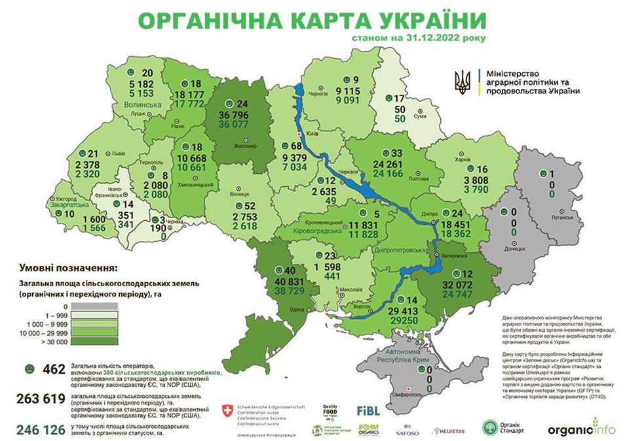
*джерело: веб-сайт Мінагрополітики
Рис.1 – Загальна площа с-г.угідь, зайнятих під органічне виробництво

Щодо експортуорганічних продуктів, лідерами за 2023р.були кукурудза, соя та пшениця. Також експортувалися олія соняшникова, макуха соняшника, соняшник, чорниця заморожена, ячмінь, ріпак, пшоно та інша продукція.Але через повномасштабну війну внутрішні продажі української органічної продукції скоротилися на 36% за обсягом (6 280 тонн) та на 48% за вартістю (близько 17 млн доларів США) у 2022 році порівняно з 2021 роком(за даними ТОВ «Органік Стандарт»[4]. Обсяги експорту органічної продукції до країн Європи залізницею та автомобільним транспортом збільшилися, але зменшилися обсяги експорту суднами, зокрема, авіаперевезення для експорту з України стали неможливими. Найбільшими країнами-імпортерами української органічної продукції у 2022 році були Нідерланди, Німеччина, Австрія, Швейцарія, Польща, Литва, США, Італія, Велика Британія та Чеська Республіка. Українські органічні виробники також експортували в деякі країни Азії та Північної Америки.
Таким чином, незважаючи на тривалу війну, Україна не втрачає експортний потенціал, і навіть нарощує темпи виробництва та експорту органічної продуктції.

2. Співпраця України з проектами міжнародної технічної допомоги
Мінагрополітики співпрацює з міжнародними проектами [5], що мають на меті розвиток органічного виробництва та обігу органічної продукції вУкраїні, зокрема з:
1.Швейцарсько українською програмою«Розвиток торгівлі з вищою доданою вартістю в органічному та молочному секторах України»(QFTP),що фінансується Швейцарією та впроваджується Дослідним інститутом органічного сільського господарства (FiBL, Швейцарія) у партнерстві із SAFOSO AG (Швейцарія).
2.Проектом «Німецько українська співпраця в галузі органічного сільського господарства»(COA).
3.Швейцарсько українською програмою «Органічна торгівля заради розвитку у Східній Європі» (OT4D), що фінансується Швейцарією та впроваджується IFOAM – OrganicsInternational у партнерстві з HELVETASSwissIntercooperation та Дослідним інститутом органічного сільського господарства (FiBL, Швейцарія).
4.Проектом ЄС «Інституційна та політична реформа дрібномасштабного сільського господарства в Україні»(IPRSA). Представники проектів/програм надають експертну допомогу при розробці законодавчої та нормативно-правової бази, впровадженні законодавства у сфері органічного виробництва, обігу та маркування органічної продукції, підтримують проведення різноманітних заходів щодо органічного виробництва.
З метою популяризації органічного виробництва в Україні серед потенційних українських виробників та іноземних інвесторів у рамках співпраці з швейцарсько-українським проектом «Розвиток органічного ринку в Україні» створено відео-ролик про органічне виробництво «Organic in Ukraine»,
Також, на замовлення проекту «Німецько-українська співпраця в галузі органічного сільського господарства» відеопродакшеном «Своє кіно» створено фільм про органічний сектор України під час війни «Український органічний рух: здобутки, війна, перспективи» [5].

3. Сутність та особливості програми «Грамотний споживач»
З метою популяризації споживання органічної продукції, нами було вирішено створити та запустити програму «Грамотний споживач», яка є незалежною і створено виключно в інтересах споживачів.
У кожному випуску обирається певний товар різних торговельних марок, в тому числі й органічного походження, та проводиться об’єктивна порівняльна оцінка.Вибір об’єктів дослідження, їх оцінка та дегустація проводиться в реальному часі та фіксується на відео. Для оприлюднення результатів ми обрали соц. мережі Instagram, TikTok, Facebookта YouTubeканал, гіперпосилання на які наведено нижче.
Instagram:https://www.instagram.com/competent_consumer?igsh=ZDZxbzZwdDl5cmp4
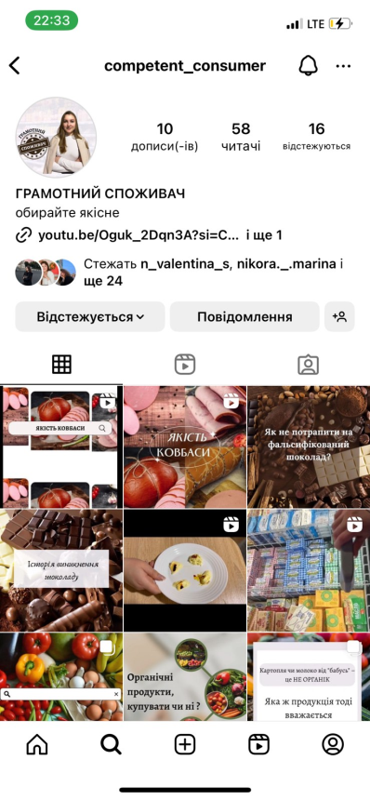
YouTubeканал:https://youtube.com/@user-oq6vq5kp6f?si=B8GpEP6OS8aODMMO
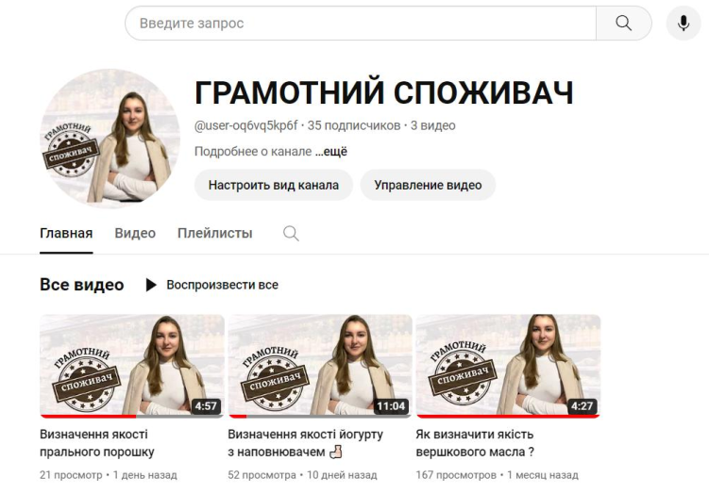
Тіk Tok:https://www.tiktok.com/@competent_consumer?_t=8koisZgThpe&_r=1
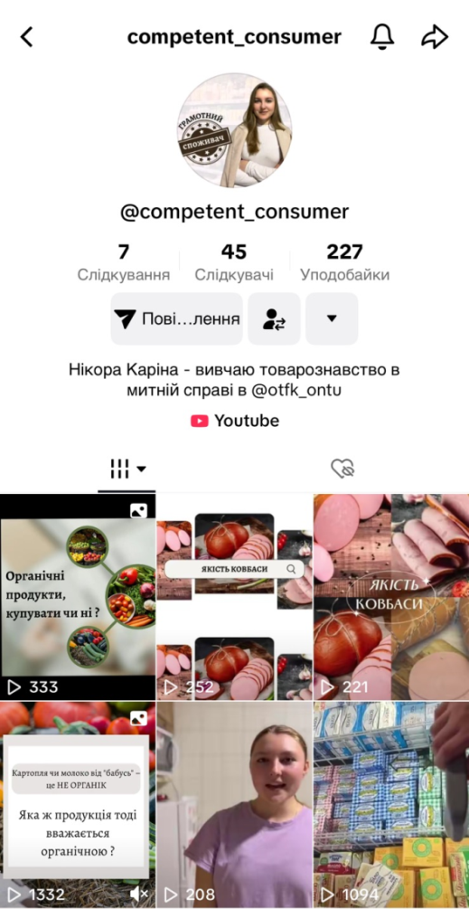
Наша програма популяризації товарів органічного виробництва, на наш погляд, має низку переваг:
- охопленняширокої аудиторі без географічного обмеження, зокрема молоді, в Instagram, TikTokвідеоматеріали будуть націлені на молодь, а Facebookта YouTube-для іншої вікової категорії.Характер відео буде мінятися залежно від аудиторії;
- глядачі та підписними мають можливість на власні очі прослідкувати за результатами оцінювання якості та безпечності, і в домашніх умовах повторити;
- бюджетний маркетинг та реклама органічної продукції, брендинг та нейминг.
- інтерактивність - можливість використання опитувань, коментарів, репостів у Storiesдля створення освітніх та розважальних відео дозволяє підвищити залученість аудиторії та розширити;
- вірусний контент: TikTok славиться своєю здатністю швидко розповсюджувати вірусний контент. Короткі, креативні відео про органічні продукти можуть швидко набрати популярності. Він є популярним серед молоді, що дозволяє залучити увагу молодших поколінь, які є потенційними споживачами органічної продукції;
- креативність - платформи надають інструменти для створення оригінального та креативного контенту, що дозволяє представити органічні продукти в ігровій, розважальній, захоплюючій формі.
- співпраця та розширення можливостей. Завдяки активному зростанню інтересу до здорового способу життя та сталого споживання, ми плануємо розширити нашу присутність у соціальних медіа. Ми прагнемо створювати контент, який не лише інформує, але й надихає нашу аудиторію до переходу на органічні продукти. Для цього ми плануємо залучати дієтологів та кваліфікованих товарознавців, які виступатимуть не лише у наших відео, але й братимуть участь у прямих ефірах. Це дозволить глибше зануритись у тематику користі органічних продуктів, розбирати складні наукові питання простою та доступною мовою, а також відповідати на питання наших підписників у режимі реального часу.
Також прагнемо співпрацювати з блогерами, ми плануємо вибірково підходити до пошуку блогерів, зосереджуючись на тих, хто поділяє наші цінності щодо здорового способу життя, екологічної відповідальності та сталого розвитку. Це можуть бути експерти в галузі харчування, здоров’я, екології, а також популярні кулінарні та лайфстайл блогери, які спеціалізуються на здоровому харчуванні. Ми разом будемо створювати унікальний контент,челенджі та конкурси, щоб охопити більшу аудиторію. Співпраця з блогерами не тільки збільшить видимість наших продуктів у соціальних мережах, але й допоможе побудувати довіру до нашого бренду завдяки автентичним та змістовним рекомендаціям від впливових осіб.
Ми впевнені, що завдяки цілеспрямованому підходу до контенту в соц. мережах та залученню професіоналів, ми зможемо не лише збільшити обізнаність про органічну продукцію, але й викликати реальні зміни у споживчих звичках наших підписників.
4. Зміст, процес та результати роботи щодо популяризації органічної продукції
Наша програма «Грамотний споживач» вже функціонує та набирає оберти. Протягом останнього місяця вже знайомимо нашу аудиторію із поняття та корисними властивостями органічної продукції. Нижче наведено зміст даних постів та гіперпосилання на них.
Пост № 1 на сторінках instagram та facebook
Не кожна картопля з городу - органік. Що ж тоді справжній органічний продукт?
Багато хто, вважає, продукти від бабусь автоматично органічними. Але органічність - це не просто про натуральність, а про строгі стандарти: без хімікатів, ГМО з органічними добривами та сертифікацією.
- Органічна продукція вимагає сертифікації та відповідності міжнародним стандартам.
- Домашні продукти від бабусь можуть не відповідати органічним критеріям через використання несертифікованих кормів чи добрив.
- Розпізнання органіку засноване на наявності сертифікату та прозорості виробника.
Не всі натуральні продукти є органічними, вибирайте свідомо, шукаючи сертифікацію на етикетці
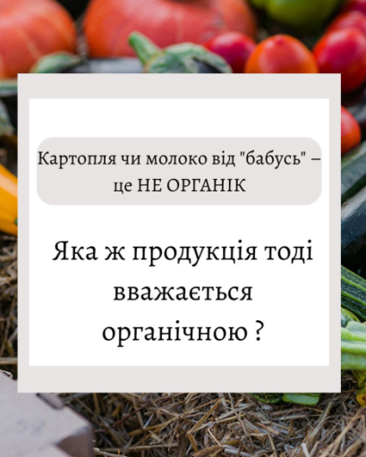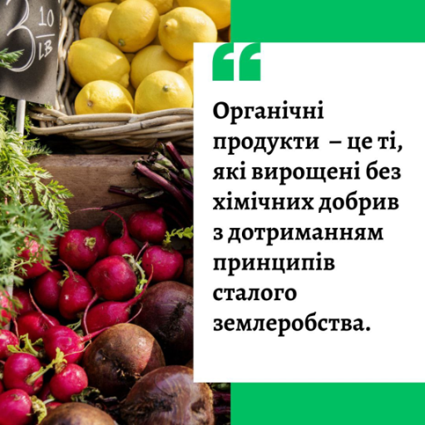
https://www.instagram.com/p/C3fkmTNIEVK/?igsh=MTN1dml0Z2RhaW9xaA==
https://www.facebook.com/100071073201448/posts/pfbid02yhRTgWBCEznj5UZjnCSkscHKvEL86xaTTWFrT9P41Ukis6faLUEBNGTu6PNd47E5l/?app=fbl

Пост № 2 на сторінках instagram та facebook
Органічні продукти, купувати чи ні ?⠀
У світі, де ми щодня стикаємося з вибором між здоров'ям і зручністю, органічні продукти стають символом повернення до природи та відповідальності перед власним здоров'ям. Але чому вони такі важливі? ⠀
- Здоров'я - Органічні продукти вирощують без використання штучних добрив, пестицидів та ГМО, що знижує ризик впливу цих речовин на наше здоров'я. ⠀
- Смак - Багато хто зазначає, що органічні продукти мають більш виразний та натуральний смак порівняно з традиційно вирощеними. ⠀
- Довкілля - Вибираючи органічне, ми підтримуємо фермерські господарства, які використовують методи вирощування, спрямовані на збереження ґрунтів, води та біорізноманіття. ⠀
Так! Органічні продукти можуть бути дорожчими, але їхня цінність для здоров'я, смаку, довкілля робить цей вибір виправданим.
А що ви думаєте про органічні продукти? Чи готові ви платити більше за якість та сталість? Поділіться своєю думкою!
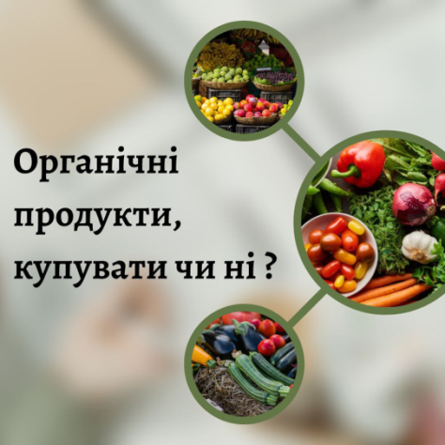
https://www.instagram.com/p/C3hrCbItKq7/?igsh=MXE4YzcwcDJ1cmhwdw==
https://www.facebook.com/100071073201448/posts/pfbid0XGYrfqybEmkZ5ex8S8MUxHV8jrsMeq1R5g2bGSGTW4ivq7o2DYTb4HUJpgouHKkQl/?app=fbl

Пост № 3 на сторінках instagram та facebook
Як впізнати органічний продукт?
Здоров'я та довкілля важливі для нас усіх, тому сьогодні розповімо, як швидко впізнати органічні продукти:
- Сертифікаційні знаки: Перевірений спосіб- шукати знаки органічної сертифікації
- Прості інгредієнти: Менше і натуральніше - краще. Органічні продукти зазвичай не містять штучних добавок.
- Прозорість виробника: Якісні органічні бренди часто діляться історією про походження своїх продуктів.
- Ціна: Органічне може коштувати дорожче через більш екологічні методи виробництва.
- Зовнішній вигляд: Органічні продукти можуть мати менш ідеальний вигляд, але це ознака їх натуральності.
Обираючи органічне, ви обираєте здоров'я та підтримуєте нашу планету.
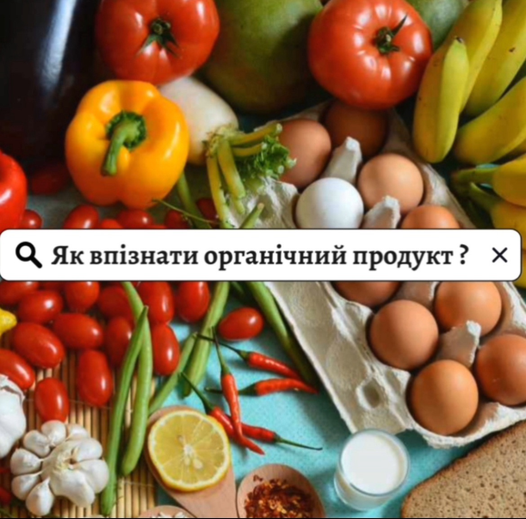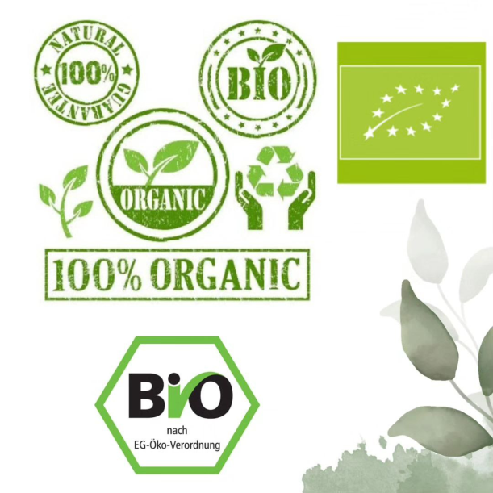
https://www.instagram.com/p/C3kRaProix0/?igsh=MTVpaDZvcTM5OGx1dA==
https://www.facebook.com/100071073201448/posts/pfbid0nfLq6ewAfAZRRiWne3NEXYRNqJkmehXJ8GTbKuQCDoM4B3P7ZR8GmdLMVBgvUgRXl/?app=fbl
Але родзинкою нашої програми є відео-випуски, де обираються зразки товарів різних виробників, в тому числі й органічного виробництва, та проводиться порівняльна оцінка. Відео мають об’єктивний характер, товарну інформативність та відображують реальну якість торговельних марок, що реалізуються в торговельних підприємствах роздрібної торгівлі. Також демонструємо для споживачів доступні методи виявлення недоброякісних і фальсифікованих товарів. Наші результати в усіх проведених дослідженнях є правдивими та дійсно підтверджують високий рівень якості та натуральності органічної продукції.
Наші відеовипуски можна подивитися за наступними гіперпосиланнями, наведеними нижче.
- Перевірка вершкового масла.
https://youtu.be/Oguk_2Dqn3A?si=VMCf6iTWP0RoD5KAвідібрано 4 зразки, рейтинг оцінювання якості та справжності масла вершкового представлено нижче:
1 місце - ТМ «OrganicMilk” – масло вершкове органічного виробництва.
2 місце – домашнє, виготовлено в сільських домашніх умовах для власного споживання.
- місце - ТМ «Селянське»
- місце - ТМ «Тульчинка»

2.Перевірка йогуртів – відібрано 3 зразки
https://youtu.be/cSP35e8sfEU?si=OWM1hQqT1FGk8pP0
За нашою оцінкою був складений рейтинг, де :
1 місце - ТМ «Organik Milk” (товар органічного виробництва)
2 місце - ТМ «Дольче»
- місце - ТМ «Галичина»
3.Перевірка прального порошку – обрано 3 зразки
https://youtu.be/yVL0NHo_u9s?si=4QFu3epfILXhOXvN
1 місце - ТМ «Grunwald» товар органічного виробництва)
2 місце - ТМ «Sky»
3 місце - ТМ «Persil»

ВСІ РЕЗУЛЬТАТИ Є ОБЄКТИВНИМИ ТА НЕУПЕРЕДЖЕНИМИ !!!

ВИСНОВКИ
- Ринок органічної продукції у 2022-2023 стрімко росте незважаючи на реалії. У 2023р. по теперішній час продовжують працювати понад 85% українських органічних операторів, серед яких і ті, що призупинили роботу в перші місяці війни.
- Органічний сектор залишається одним із пріоритетів аграрної політики України, що дає надію на подальший розвиток, зокрема завдяки підтримці міжнародних партнерів.
- Україна у стані повномасштабної війни продовжує у складних умовах забезпечувати продовольчу безпеку всередині країни й на світовому рівні. Налагоджені логістичні шляхи постачання української аграрної та продовольчої продукції як до країн ЄС, так і транзитом до інших країн.
- Розроблена та реалізована нами програма «Грамотний споживач» сприятиме розвитку споживання органічної продукції, просуванню органічного сектору та формуванню позитивного іміджу якісного екологічно чистого продукту органічного виробництва.

Список використаних джерел
- Економічна правда. Як дипломати допомагають просувати органічних виробників на міжнародних ринках.
URL: https://www.epravda.com.ua/columns/2023/08/21/703411/ (дата звернення 13.03.2024р.)
- ORGANIK ритейл під час війни: стан та перспективи
URL: https://natur-boutique.ua/blogs/organic-riteyl-pid-chas-viyni-stan-ta (дата звернення 02.03.2024р.)
- Органічне виробництво в Україні.
URL:https://minagro.gov.ua/napryamki/organichne-virobnictvo/organichne-virobnictvo-v-ukrayini (дата звернення02.03.2024р.))
- Органічні виробники, що постраждали внаслідок воєнних дій.
URL:https://btu-center.com/news/startuvala-programa-pidtrimki-organichnikh-virobnikiv-shcho-postrazhdali-vnaslidok-vo-nnikh-diy/ (дата звернення02.03.2024р.))

